Вариант 1  1.1 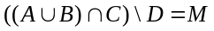  1.2 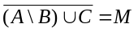  1.3 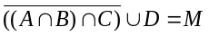 | Вариант 14  8.1 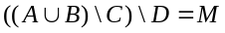  8.2 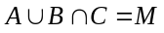  8.3 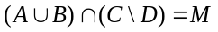
Вариант 2  2.1 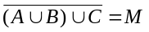  2.2 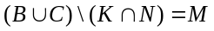  2.3 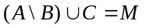 | Вариант 15  9.1 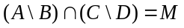  9.2 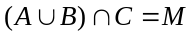  9.3 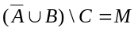
Вариант 3  3.1 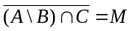  3.2 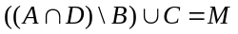  3.3 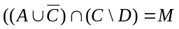 | Вариант 16  10.1 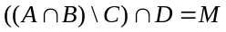  10.2 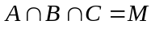  10.3 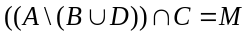
Вариант 4  4.1 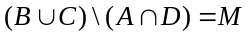  4.2 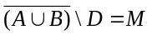  4.3 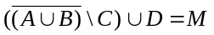 | Вариант 17  11.1 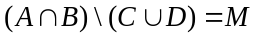  11.2 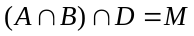  11.3 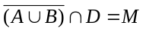
Вариант 5  5.1 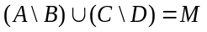  5.2 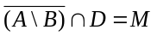  5.3 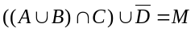 | Вариант 18  12.1 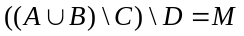  12.2 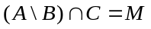  12.3 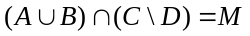
Вариант 6  6.1 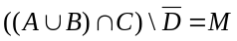  6.2 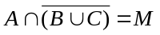  6.3 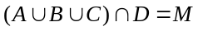 | Вариант 19  13.1 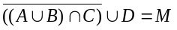  13.2 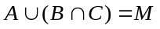  13.3 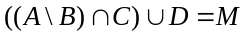
Вариант 7  7.1 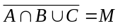  7.2 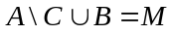  7.3 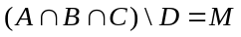 | Вариант 20  14.1 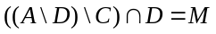  14.2 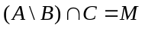  14.3 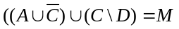
Вариант 8  7.1  7.2 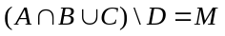  7.3 | Вариант 21  14.1 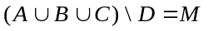  14.2 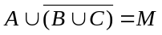  14.3 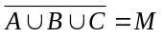
Вариант 9  7.1  7.2 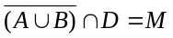  7.3 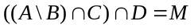 | Вариант 22  14.1 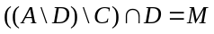  14.2  14.3 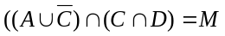
Вариант 10  7.1  7.2 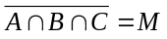  7.3 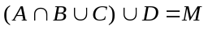 | Вариант 23  14.1 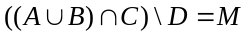  14.2 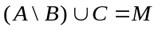  14.3 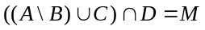
Вариант 11  7.1 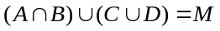  7.2   7.3 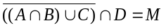 | Вариант 24  14.1  14.2 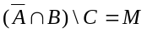  14.3 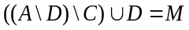
Вариант 12  7.1 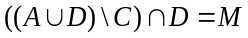  7.2 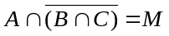  7.3 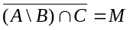 | Вариант 25  14.1  14.2 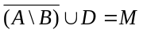  14.3
Вариант 13

7.1 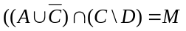
7.2
7.3 